Pengisian poin C sampai dengan poin H mengikuti template berikut dan tidak dibatasi jumlah kata atau halaman namun disarankan seringkas mungkin. Dilarang menghapus/memodifikasi template ataupun menghapus penjelasan di setiap poin.

|  |
| --- |
| C. **HASIL PELAKSANAAN PENELITIAN:** Tuliskan secara ringkas hasil pelaksanaan penelitian yang telah dicapai sesuai tahun pelaksanaan penelitian. Penyajian meliputi data, hasil analisis, dan capaian luaran (wajib dan atau tambahan). Seluruh hasil atau capaian yang dilaporkan harus berkaitan dengan tahapan pelaksanaan penelitian sebagaimana direncanakan pada proposal. Penyajian data dapat berupa gambar, tabel, grafik, dan sejenisnya, serta analisis didukung dengan sumber pustaka primer yang relevan dan terkini. |

1. Perancangan Sistem

Dalam membangun sistem pengeringan ikan ini,tahap pertama yang dilakukan adalah proses perancangan.Pada tahap ini peneliti akan menganalisa kebutuhan sistem dan mendesign sistem baik dari segi sofware ataupun hardwarenya.

* 1. Analisi Kebutuhan Sistem

Analisis kebutuhan sistem dilakukan untuk mengindentifikasi fungsi utama yang tersedia pada sistem yang dibangun.Berikut merupakan analisi kebutuhan sistem pada penelitian ini.

1. Sistem dapat melindungi kondisi fisik ikan dari serangga,belatung ataupun cuaca yang tidak mendukung.
2. Sistem dapat memberikan penghangat saat kondisi cuaca kurang baik atau pada malam hari.
3. Sistem mampu memantau suhu ,berat dan intensitas cahaya di sekitarnya.
4. Sistem mampu mengirimkan data-data suhu, berat dan intentsitas cahaya ke website dan menampilkan data tersebut dalam bentuk graph untuk memudahkan nelayan memantau kondisi ikan dan lingkuan sekitar area pengeringan.
5. Sistem akan menggunakan solar panel dan aki sebagai power supply sistem.
   1. Blok Diagram



Gambar 3. Blok Diagram Sistem

Diagram blok dari sistem pegeringan ikan dapat dilihat pada Gambar 3. blok diagram sistem.Arduino mega dan sim module 900 mendapatkan daya dari batrai aki 12v/5Ah yang telah di turunkan teganganya dari 12v dc menjadi 5v dc menggunakan buck converter. Pengecasan aki dilakukan secara otomatis menggunakan charge controller yang telah terhubung dengan panel surya.Batrai aki 12v langsung terhubug ke relay untuk memberikan tegangan ke inverter, sehingga lampu dan heater bertengangan220v dapat menyala. Relay dikontrol oleh microcontroller yang mendapatkan inputan nilai lux meter module. Terdapat 3 inputan yaitu sensor suhu menggunakan ds18b20, sensor berat loadcell 50kg, dan Lux meter module menggunakan bh1750. Arduino mega mengolah data inputan kemudian sim module 900 mengirimkan data tersebut ke website, dan pengguna dapat melihat informasi berat,suhu,dan intensitas cahaya dari website dengan tampilan graph data. Data suhu dan berat juga dapat dilihat langsung melalui LCD Module.

* 1. Flow Chart



Gambar 4. Flowchart Sistem

Flow kerja sistem dapat dilihat pada Gambar 4. Flowchart Sistem.Pertama-tama Arduino akan melakukan inisialisasi dan penyetingan awal sensor-sensor dan module sim guna mengecek kesiapan module-module tersebut.Setelah semua komponen sudah berjalan dengan baik, Arduino mega akan mengambil data suhu,berat,intensitas cahay serta sinyal gsm dari module-module yang sudah terinisialisasi sebelumnya.Lalu arduino mega akan menampilkan data-data tersebut ke LCD untuk memperlihatkan status kondisi lingkungan sekitar sistem.Lalu sistem akan mengecek apakah data intesitas cahaya yang di dapatkan kurang dari 150 lx.Jika iya maka arduino akan menghidupkan lampu dan heater dari sistem pengeringan ikan.Jika tidak maka lampu dan heater akan mati.Setelah itu arduino mega akan mengirimkan data-data yang didapatkan dari proses sebelumnya ke website menggunakan sim module setiap 30 detik.Jika waktu pengiriman data sudah sama atau lebih dari 30 detik maka data akan dikirim ke website. Jika tidak maka arduino mega akan kembali ke proses pengambilan data-data sensor dan sinyal gsm.

* 1. Skematik Alat

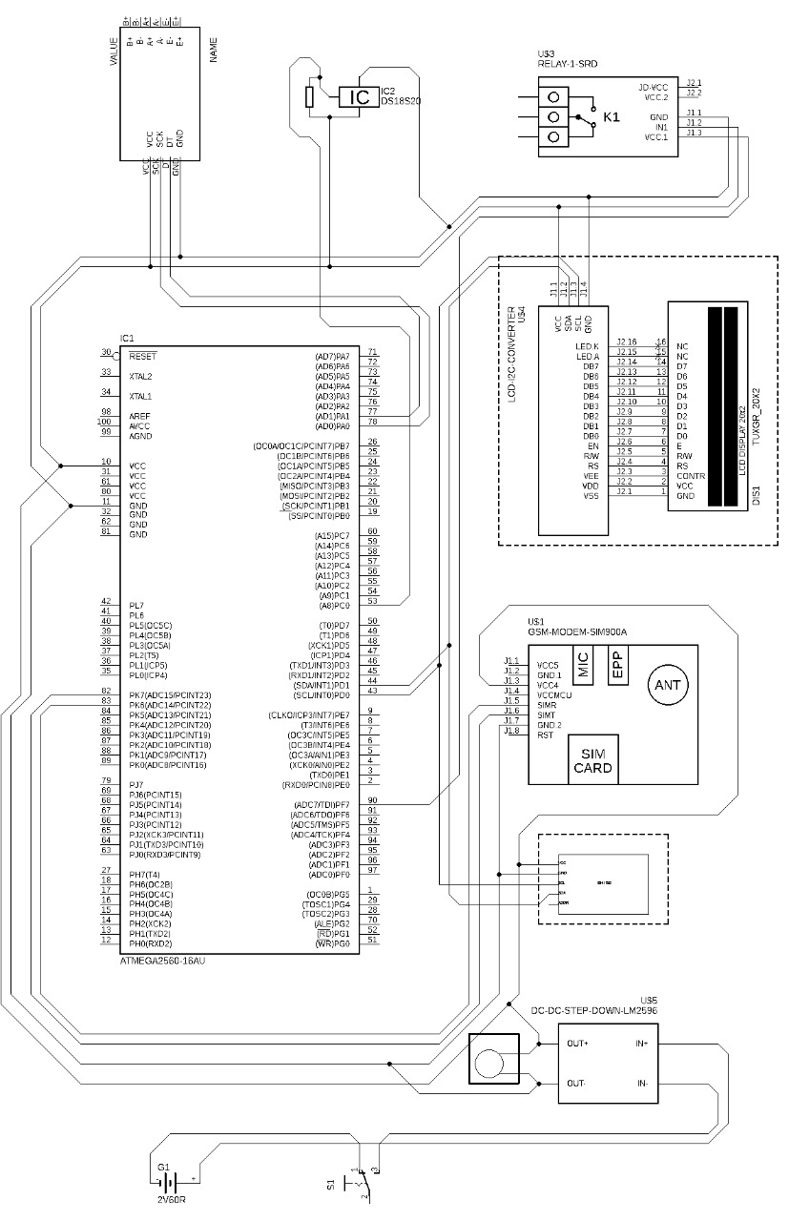

Gambar 5. Skematik Sistem

Skematik rangkaian dari alat pengeringan ikan ditunjukkan pada Gambar 5. Terdapat 1 buck converter yang terhubung dengan microcontroller Atmega2560 dan modul GSM SIM 900.SIM 900 akan terhubung ke pin rx dan tx pada microcontroller untuk berkomonukasi secara serial.Sedangkan LCD dan sensor lux BH1750 akan terkoneksi ke pin sda dan scl microcontroller untuk berkomunikasi dengan protokol I2C.Sensor DS18B20 akan terkonesi ke pin PC0 yang dimana pin tersebut memiliki kemampuan untuk membaca analog input.Relay akan terkonesi ke pin PF7 yang akan memberikan sinyal relay untuk menghidup matikan lampu.Dan yang terakhir adalah HX711 yang dimana pin DT dan SCK akan terhubung ke pin A1 dan A0.

* 1. Peracangan Design PCB

Berdasarkan dari skematik yang telah dirancang maka dibuatlah Peracngan PCB sebagai berikut Pada Gambar dibawah ini

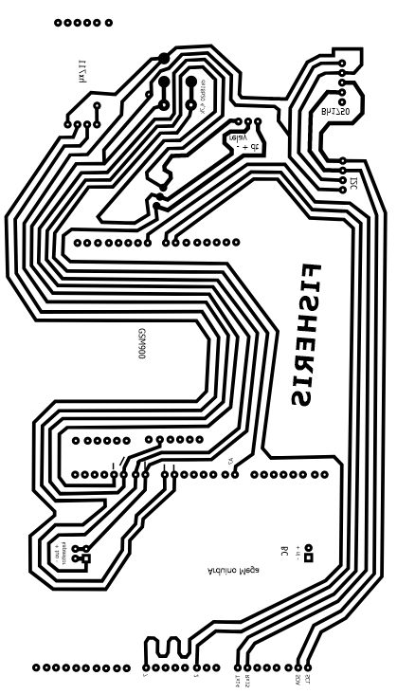

Gambar 6. Design PCB

* 1. Perancangan Box Kontroller Solar Panel,Tempat Pengeringan Ikan dan Penyangga Solar Panel

Pada sisi hardware terdapat 2 bagian utama dari sistem yaitu perancangan box kontroller dan tempat pengeringan ikan.

1. Box Kontroller

Box kontroller adalah tempat menaruh komponen-komponen elektrikal yang di butuhkan untuk menjalankan sistem.Box ini akan melindungi komponen-komponen electrikal dari pengaruh korosif kondisi pantai yang membuat bahan metal berkarat.Box ini berukuran x x x . Pada Gambar 7. Merupakan gambar box kontroller dari sistem yang di buat.

Gambar 7. Box Kontroller

1. Tempat Pengeringan Ikan

Tempat pengeringan ikan merupakan tempat diamana proses pengeringan ikan akan dilakukan.Tempat pengeringan ikan ini dibuat menggunakan aluminium profile dengan dimensi x x x.Di tempat pengeringan ikan ini akan ditaruh 1 lampu dan 2 buah heater dan sistem timbangan untuk mengukur berat ikan.

Gambar 8. Tempat Pengeringan Ikan

* 1. Peracangan Tampilan Website
     1. Tampilan Halaman Login

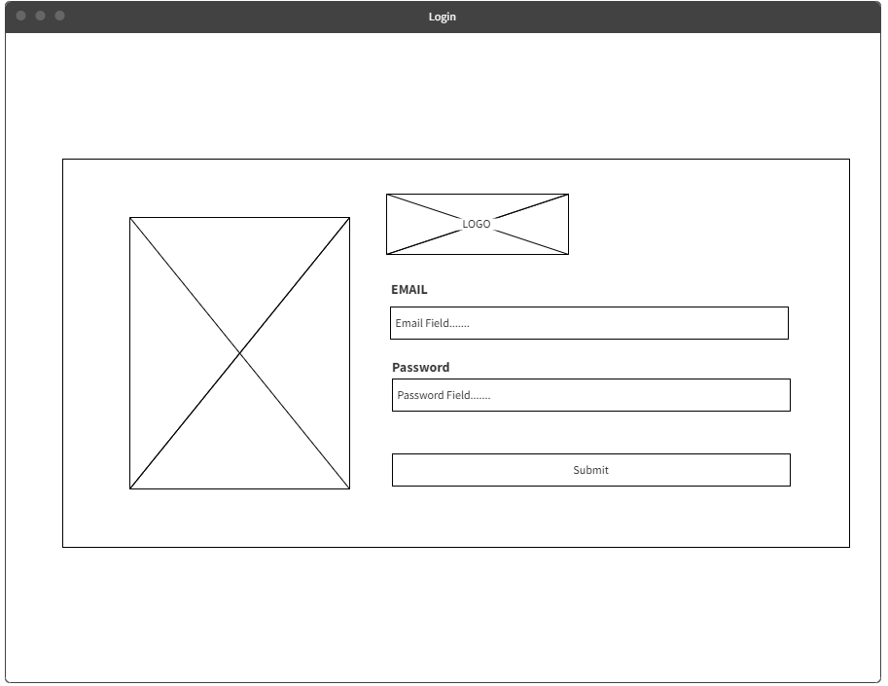

Gambar 8. Tampilan Halaman Login

Halaman login merupakan halaman yang pertama kali muncul saat mengakses website.Untuk dapat melihat data-data yang telah dikirimkan oleh sistem pengering ikan.User harus terlebih dahulu melakukan login ke website dengan menggunakan email dan password yang sudah terdaftar.

* + 1. Tampilan Halaman Dashboard

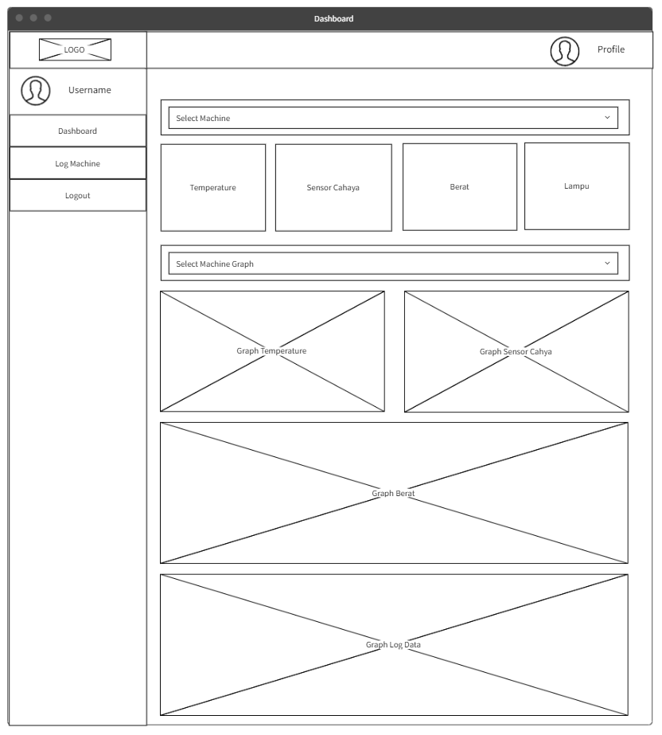

Gambar 9. Tampilan Halaman Dashboard

Jika login berhasil maka webrowser akan mengarahkan user ke halaman dashboard.Pada halaman ini akan terdapat data yang telah di filter dan diolah dalam bentuk graph chart dan line char.Selain itu terdapat juga tampilan data terakhir yang dikirimkan oleh sistem pengeringan ikan.

* + 1. Tampilan Halaman Log Machine

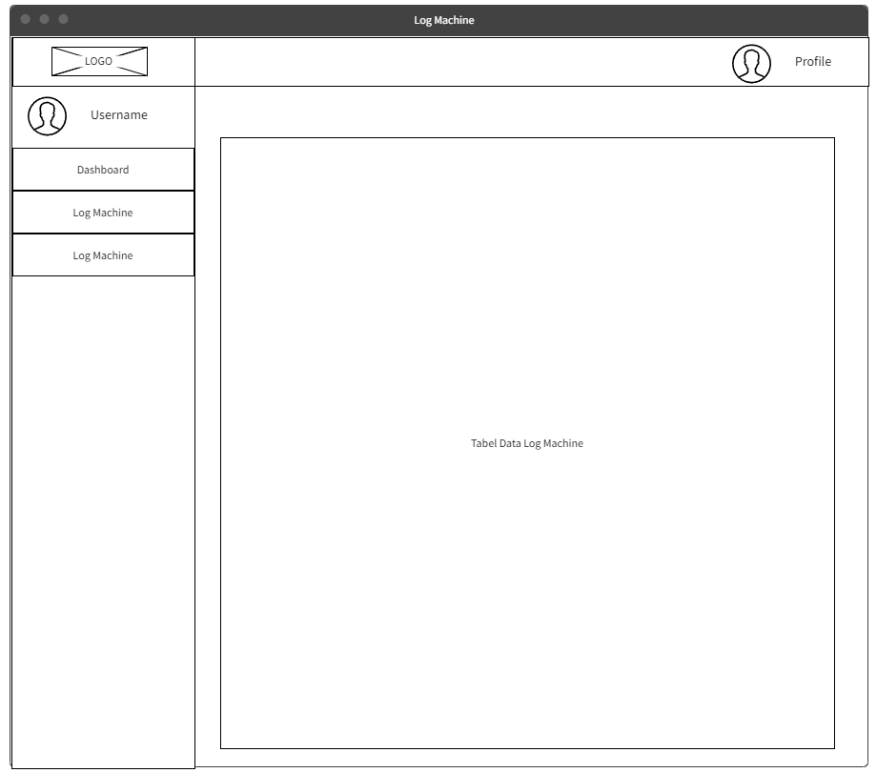

Gambar 10. Tampilan Halaman Dashboard Line Chart

Tampilan Halaman Log Machine merupakan tampilan history data-data yang dikirimkan oleh sistem pengeringan ikan dalam bentuk tabel.

1. Implementasi Sistem

|  |
| --- |
| D. **STATUS LUARAN**: Tuliskan jenis, identitas dan status ketercapaian setiap luaran wajib dan luaran tambahan (jika ada) yang dijanjikan. Jenis luaran dapat berupa publikasi, perolehan kekayaan intelektual, hasil pengujian atau luaran lainnya yang telah dijanjikan pada proposal. Uraian status luaran harus didukung dengan bukti kemajuan ketercapaian luaran sesuai dengan luaran yang dijanjikan. Lengkapi isian jenis luaran yang dijanjikan serta mengunggah bukti dokumen ketercapaian luaran wajib dan luaran tambahan melalui Simlitabmas. |

………………………………………………………………………………………………………………………………………………………………………………………………………………………………………………………………………………………………………………………………………………………………………………………………………………………………………………………………………………………………………………………………………………………………………………………………………………………

|  |
| --- |
| E**. PERAN MITRA:** Tuliskan realisasi kerjasama dan kontribusi Mitra baik *in-kind* maupun *in-cash* (untuk Penelitian Terapan, Penelitian Pengembangan, PTUPT, PPUPT serta KRUPT). Bukti pendukung realisasi kerjasama dan realisasi kontribusi mitra dilaporkan sesuai dengan kondisi yang sebenarnya. Bukti dokumen realisasi kerjasama dengan Mitra diunggah melalui Simlitabmas. |

………………………………………………………………………………………………………………………………………………………………………………………………………………………………………………………………………………………………………………………………………………………………………………………………………………………………………………………………………………………………………………………………………………………………………………………………………………………

|  |
| --- |
| F. **KENDALA PELAKSANAAN PENELITIAN**: Tuliskan kesulitan atau hambatan yang dihadapi selama melakukan penelitian dan mencapai luaran yang dijanjikan, termasuk penjelasan jika pelaksanaan penelitian dan luaran penelitian tidak sesuai dengan yang direncanakan atau dijanjikan. |

Kesulitan dan hambatan yang dihadapi dalam melakukan penelitian dan mencapai luaran adalah terlambatnya penerimaan dana hibah penelitian dan pemberlakuan PPKM di Bali yang membuat proses pengembangan dan prototyping sistem juga terlambat.

|  |
| --- |
| G**. RENCANA TAHAPAN SELANJUTNYA:** Tuliskan dan uraikan rencana penelitian di tahun berikutnya berdasarkan indikator luaran yang telah dicapai, rencana realisasi luaran wajib yang dijanjikan dan tambahan (jika ada) di tahun berikutnya serta *roadmap* penelitian keseluruhan. Pada bagian ini diperbolehkan untuk melengkapi penjelasan dari setiap tahapan dalam metoda yang akan direncanakan termasuk jadwal berkaitan dengan strategi untuk mencapai luaran seperti yang telah dijanjikan dalam proposal. Jika diperlukan, penjelasan dapat juga dilengkapi dengan gambar, tabel, diagram, serta pustaka yang relevan. Jika laporan kemajuan merupakan laporan pelaksanaan tahun terakhir, pada bagian ini dapat dituliskan rencana penyelesaian target yang belum tercapai. |

Penelitian ini masih dalam tahap pelaksanaan. Rencana kegiatan yang akan dilakukan pada tahapan berikutnya

adalah sebagai berikut:

1. Melakukan uji coba tahap pertama untuk prototype sistem yang telah dibangun,
2. Jika alat sudah bekerja sesuai harapan dari peneliti maka sistem akan langsung di terapkan di tempat
3. Mengabil data dan feedback berdasarkan sistem yang di implementasikan
4. Evaluasi kebutuhan sistem untuk rencana pengembangan tahun ke-2.

………………………………………………………………………………………………………………………………………………………………………………………………………………………………………………………………………………………………………………………………………………………………………………………………………………………………………………………………………………………………………………………………………………………………………………………………………………………

|  |
| --- |
| **H. DAFTAR PUSTAKA:** PenyusunanDaftar Pustaka berdasarkan sistem nomor sesuai dengan urutan pengutipan. Hanya pustaka yang disitasi pada laporan kemajuan yang dicantumkan dalam Daftar Pustaka. |

1. …………………………………………………………………………………………………………………
2. …………………………………………………………………………………………………………………
3. dst.